Управление образования администрации г. Белгорода
Муниципальное бюджетное учреждение дополнительного образования «Юность» г. Белгорода

Тема опыта: «Применение авторских методик растяжения связок в обучении вокальному искусству детей в возрасте 7-18 лет «Сольное пение».

Долженко Елена Валериановна
педагог дополнительного образования

Белгород,
2021г.
Содержание:

Информация об опыте 3
Технология опыта 13
Результативность опыта 17
Библиографический список 19
Приложение к опыту 21
I Информация об опыте
Данный опыт работы был сформирован педагогом дополнительного образования МБОУ ДОД ЦДОдД «Юность» Долженко Еленой Валериановной, которая осуществляет образовательную деятельность по обучению детей вокальному искусству на базе МБУ ДО ,,Юность,, п/к ,,Радуга,, (14 учебных групп) по авторской образовательной программе дополнительного образования детей «Сольное пение». Учреждение располагаются на Харьковской горе г.Белгорода по адресу проспект Ватутина 23. В учебных группах Елены Валериановны 14 обучающихся, из которых все девочки. Учебные группы формируются по возрастным категориям. На момент возникновения опыта возраст детей был 7 – 8 лет, на конец работы над проблемой – 16– 18 лет. В детский кружок ,,Сольное пение,, принимаются дети без предварительного отбора, зачастую не имеющие особых музыкальных способностей. Занятия ведуться индивидуально, соло. Они направлены на развитие способности свободно владеть своим голосом, мыслить, импровизировать, реализовывать музыкальные образы в конкурсах и фестивалях, да и просто на концертах.
1.1Условия возникновения и становления опыта
Общеизвестно, что музыкальное воспитание ни есть воспитание музыканта. Музыкальное воспитание – прежде всего воспитание Человека. Музыка развивает эмоциональный мир, интеллект, координацию, приучает к труду и концентрации внимания, способствует духовному развитию, сближает детей и родителей.
Но занятия музыкой простыми назвать нельзя. Сложности возникают у всех, даже самых одаренных ребят. Прежде всего это связано с большими временными затратами, требующими высокой работоспособности, усидчивости и терпения. Успешность каждого из учащихся будет зависеть, в первую очередь, от педагога. Путь к успеху – это любовь к детям и делу, которым занимаешься! Причем здесь притворяться и играть в любовь невозможно. Дети тонко чувствуют фальшь, и занятия, построенные не на любви, обречены на провал.
Я люблю свою работу. Она приносит радость не только мне, но и ребятам, которые обучаются в моем классе вокального пения. Почему это происходит? Думаю, потому что мы с детьми находимся «на одной волне». Доверительные отношения, эмоциональный контакт налаживаются интуитивно. Здесь нет рецепта. Тем не менее, у каждого педагога в копилке найдутся свои (или заимствованные) приёмы, которые будут работать на результат, помогут достичь поставленной цели. Хочется поделиться некоторыми из них.
Я работаю с детьми разного возраста: от 7 до18 лет. Работать с ребятами среднего звена (13 – 15 лет) мне проще. Мы вместе прошли уже достаточно серьёзный путь и теперь занятия музыкой, наше общение, сольное пение для них потребность. А сами ребята – это замечательный пример для их младших коллег по классу.
Начальный этап вокальных занятий и непростой, и увлекательный. Мы знакомимся с миром музыки , миром вокальных исполнителей. Начинающие музыканты приходят в восторг, когда видят и слышат целую семью , где есть папа, мама, старший брат и маленькая сестренка. Восхищаются красотой тембра и техническими возможностями голоса! Ну а ослепительный саксофон в аккомпанементе заворожит любого и не оставит равнодушным! Каждая новая нотка – это событие, каждая новая аппликатура – это сенсация! Первые, самые простые песенки, - это успех и восторг для ребят! Но есть моменты, которые вызывают определенные сложности и справляться с ними необходимо сразу, начиная с первого года обучения. Это, само формирование и становление голоса на вокальную основу, правильное растяжение связок . Наш голос-это есть вибрация! Когда мы говорим или поем ,мы создаем вокруг себя вибрации, которые по воздуху передаются нашим слушателям. Из всех средств музыкатерапии самое сильное воздействие на организм оказывает именно пение. Пение,как и разговорная речь,возникает благодаря последовательной деятельности трех систем: энергетической(дыхательные мышцы), генераторной( гортань с голосовыми связками),резонаторной ( усиливающей звучание голоса).Вибрация живым звуком во время пения представляет собой колебательные движения звуковой волны, которая резонирует в области живота,груди,гортани,голосовых связок,черепа и оказывает благотворное влияние на весь организм ребенка. Таким образом,применяя авторские методики растяжения связок , происходит не только улучшение состояния регуляции связок,но и лечебно-оздоровительное воздействие на весь организм в целом. Пение определенных упражнений позволяет регулировать процессы дыхания, контролировать мышечный тонус и состояние психики детей. Дыхательные мышцы, а так же мышцы гортани. глотки, ротовой полости находятся в функциональной зависимости от работы голосового аппарата. так как сила звука регулируется тренированностью дыхания и тонусом дыхательной мускулатуры. В результате, в процессе занятий укрепляются легкие, трахеи, бронхи, гортань, носоглотка. Искусство пения- это прежде всего правильное дыхание, которое является одним из важнейших факторов здоровой жизни. Пропевание звуков, вокализация, основано на умении правильно дышать и пользоваться естественным звучанием голоса. Поэтому правильное дыхание так же играет очень важную роль на занятиях. Правильная постановка дыхания приводит к резкому повышению всех резервных возможностей человеческого организма. Пение активизирует в человеке энергетические центры, которые в свою очередь, влияют на связанные с ними жизненно важные органы и системы.
По результатам диагностики оказалось только 10% обучающихся с высоким уровнем правильного вокального дыхания, вокализации и естественным звучанием голосового аппарата, 55% обучающихся находились на среднем уровне, 35% на низком уровне.
Таким образом, в ходе анализа результатов исходного состояния была сформирована следующая проблема: насколько целенаправленно использовать занятия вокалотерапией на раннем этапе и за короткие сроки, чтобы благотворно воздействовать на формирование голосовых связок ребенка. Это послужило толчком к разработке и реализации педагогического опыта.
1.2 Актуальность опыта
Актуальность вокального опыта обусловлена тем, что вокальное искусство представляет собой один из важнейших и живительных источников культуры. До тех пор,пока будет существовать и развиваться художественное творчество,будет расширяться необъятное поле для самореализации детей и подростков.Универсализм познаний,впечатлений,представлений в области сольного пения выступает в качестве одного из базовых принципов обучения. Так что с голосом и музыкой , как с любым лекарством,нужно обращаться очень осторожно и внимательно. В процессе анализа научной и методической литературы , собственного опыта занятий была сформулирована авторская методика растяжения связок. Данная разработка, с одной стороны объединяет достижения медиков,педагогов, музыкантов в этой области, а сдругой была разработана специально в условиях дополнительного образования, на базе МБУДО ,,Юность,, Немаловажную роль в составлении педагогического опыта, поиске специальной литературы, консультировании с врачами сыграла поддержка директора нашей организации МБУДО ,,Юность,, Колупаевой Т.А. ,заместителя директора УВР- Балдиной И.В.

1.3 Ведущая педагогическая идея опыта
Ведущая педагогическая идея опыта заключается в раскрытии индивидуальных возможностей личности ребенка в целом и его вокальных способностей в частности; оказание помощи в профессиональной ориентации, адаптации его в современных условиях жизни и применение авторских методик на практике. Содержание педагогической идеи опыта не должно сводиться к простому разучиванию произведений и репетициям к концертам. Педагог, работая с детьми всегда должен оставлять место для импровизации. творчеству.Очень важно, чтобы музыкальный руководитель, приступая к работе, сам обладал креативным мышлением. чтобы испытывал потребность к творческой деятельности. Ведь только при таком условии педагог может понять и оценить потребность одаренных детей, сможет вдохновить и поддержать, аккуратно направить силу и энергию их личности на повышение социальной активности, коммуникативности. Чтобы данный педагогический опыт смог активировать творческое и интеллектуальное начало, укрепить общемузыкальное развитие личности. На сегодняшний момент существует множество разнообразных методик и систем оздоровительной музыкальной практики. направленных на укрепление здоровья ребенка. Арт-терапия давно заявила о себе как активный метод преодоления не только физических, но и психологических, духовных проблем.И среди них особое место занимает вокалотерапия-вид музыкотерапии. В основе которого лежит активный метод коррекции природных данных человека: голоса, слуха, чувства музыкального ритма, формы и т.д. Это не только овладение техникой звукоизвлечения(пения), но и способ лечебно-оздоровительного воздействия функций организма.Иными словами, это лечение пением, пение для здоровья. Особенно в последние два года, в период пандемии, когда овладение вокальными техниками растяжения связок и умение пользоваться диафрагмальным дыханием , спасает людям жизнь.
1.4 Длительность работы над опытом
Работа по разрешению поставленных целей и задач была разделена на несколько этапов:
I этап – начальный (констатирующий) – сентябрь 20108г. – май 2019г.
II этап – основной (формирующий) – сентябрь 2019г. – май 2020г.
III этап – заключительный (контрольный) – сентябрь 2020г. – май 2021г.
Работу разделили на 2 блока, реализуемых в течение 3 лет.
1 блок | 2 блок
Деятельность по разработке и внедрению проектных технологий в процессе развития образного мышления и воображения | Работа с детьми младшего школьного возраста по апробации технологии
I этап.  Цель: регулирование,укрепление физиологических функций организмаи,в первую очередь,дыхательной системы;  июнь – август 2018 год;  II этап.  Цель: разработка проектов на различные темы растяжения связок, сроки выполнения  сентябрь 2019 – март 2020 года.  III этап.  Цель: проверка эффективности выбранных методов работы для решения вокальных задач - как результат работы. | I этап – начальный (диагностический)  Цель: обнаружение проблемы, подбор диагностического материала, упражнений на выявление уровня общего музыкального развития; сентябрь – октябрь 2020 года.  II этап – основной (формирующий)  Цель: решение задач общемузыкального развития. активации творческого и интеллектуального начала за счет применения автором опыта проектной технологии 2020 – 2021 год.  III этап – заключительный (рефлексивный)  Цель: выявление уровня сформированности знаний, умений и навыков гибкости голосовых связок у детей среднего школьного возраста в вокальной деятельности; апрель – май 2021 года.
1.5 Диапазон опыта
Диапазон опыта охватывает систему занятий по познавательному развитию, особенностей растяжения связок и их активное использование в разнообразных методах вокалотерапии, музыкальной деятельности, мероприятий в свободной деятельности, консолидацию усилий педагога и родителей и представлен системой авторских методик на основе проектных технологий по развитию формирования детского голоса. Опираясь на богатейший музыкальный материал, разработана система специальных методик, творческих заданий и упражнений, комплекс дидактических и практических материалов, способствующих эффективному усвоению учебного материала. Девиз : Красивое и естесственное пение- есть результат единения наших мыслей и чувств.
1.6 Теоретическая база опыта
«Любая деятельность может быть либо технологией, либо искусством. Искусство основано на интуиции, технология на науке. С искусства всё начинается, технологией заканчивается, чтобы затем всё началось сначала». (В.П. Беспалько).
Теоретическая база опыта основывается на работах ученых, в которых рассматриваются вопросы организации процесса музыкального воспитания и развития детской музыкальной одаренности на основе проектного метода, таких как - Б.М. Теплов, К. В. Тарасова, Л.С. Выготский, А.В. Петровский, В.П. Беспалько, а так же музыкантов-просветителей: К. Орфа, Л.А. Баренбойма, Е.И. Месснер. В этих работах представлены решения теоретических проблем дидактики – проблем обучения и развития, обучения и творчества. Подчеркнем мысль Б. М. Теплова о том, что музыкальность человека «зависит от его врожденных индивидуальных задатков, но она есть результат развития, результат воспитания и обучения». Это подтверждают и другие исследователи. Например, К. В. Тарасова пишет: «Процесс формирования музыкальности определяется главным образом системой обучающих воздействий». В процессе обучения врожденные предпосылки развиваются и, тем самым, открывают путь для профессиональной музыкальной деятельности. При стечении неблагоприятных условий, даже при наличии больших природных данных, способности могут остаться неразвитыми, а потенциальные возможности нереализованными. Таким образом, музыкальность обусловливает направленность личности, процессы же деятельности, в свою очередь, раскрывают потенциал и развивают его. Это принципиально важная позиция для тех, кто работает с детьми, содействуя их разностороннему целостному развитию. Но есть люди удивительно гармоничные, они здоровые психически, физически и расположены к людям. К тому же они владеют резонансной техникой голосообразования. Их голос звучит ,как целительный бальзам, как прекрасная музыка. Исследования показывают ,что эти звуки гармонизируют,вам хочется слушать и слушать этого человека и общаться с ним. Такие удивительные голоса были у Сальвини и Качалова. Классическим образом, который признан во всем мире, является голос нашего соотечественника Ф.И.Шаляпина.
Вокал и ее составляющие.
На занятиях дети поэтапно осваивают три основных типа дыхания:
- грудное дыхание. При нем наиболее активно работают мышцы грудной клетки. Внешние дыхательные движения сводятся к активным движениям стенок грудной клетки. Диафрагма мало подвижна. Живот при вдохе втянут. Разновидностью грудного дыхания является ключичное,или верхне-грудное дыхание, при котором очень энергично участвуют мышцы верхнего отдела грудной клетки, плечевого пояса и шеи. Это дыхание поверхностное, мышцы шеи напряжены, ограничены движения гортани и поэтому затруднено голосообразование. В природе человекка было заложено,чтобы грудная клетка мало изменяла свой объем, создавая оптималшьные условия для работы сердца. Поэтому грудной тип дыхания является привычным, повседневным для человека дыханием, и не требует овладения специальными навыками и упражнениями. Скорее,наоборот,в процессе занитий дети должны постепенно и осознанно отучиться от данного типа дыхания в пении.;
- брюшное и диафрагмальное дыхание. При этом типе дыхания активно сокращается диафрагма(нижняя подвижная стенка грудной клетки) и мышцы брюшной полости, при относительном покое стенок грудной клетки. Диафрагмальное дыхание более лаконично и при одинаковых энергетических затратах обеспечивает поступление большого объема воздуха в легкие, за счет расправления их нижних долей. То есть оно обеспечивает увеличение вентиляции легких и повышение снабжения организма кислородом, положительно влияя на кровоснабжение мышцы сердца. Важно отметить,что физиологическое, то есть наиболее правильное дыхание- это дыхание нижними ребрами(диафрагмальное) Оно наиболее благоприятное для организма,за счет поступления объема воздуха в легкие и расправления их нижних долей.Тем самым, увеличивая вентиляцию и снабжение организма кислородом.;
- смешанное, грудо-брюшное или полное дыхание. Активны мышцы грудной и брюшной полостей, а так же диафрагма. Полное дыхание, как и дыхание при фонации(пении) значительно отличается от обычного: выдох гораздо удлиняется, количество дыхательных цик4лов сокращается, достигается большой объем воздуха при вдохе и пластичный скоординированный выдох. Основная нагрузка приходится на мышцы брюшного пресса и диафрагмы.
Занятия вокальным дыханием предполагают постепенное увеличение нагрузки на дыхательный аппарат в соответствии с певческой нагрузкой, что в свою очередь, позволяет детям приобрести навык полного дыхания, которым пользуется здоровый человек. Главное учитывать следующее: дыхание не должно быть прерывистым, коротким и чрезмерно длинным. Оно должно быть ровным ,свободным и непринужденным.
Отечественные и зарубежные психологи (Дж. Грузек; Х. Литтон; А.В.Запорожец; С.А. Козлова; В.А. Петровский) отмечают: ребёнка воспитывает та деятельность, которая доставляет ему радость, оказывает положительное нравственное влияние, гармонично развивает умственные и физические возможности. Самостоятельно организовать такую деятельность ребёнок не может. Это должен сделать педагог, используя новые современные гуманитарные технологии. Такой технологией является технология проектирования, ориентированная на отношения «обучающийся - педагог», которые строятся на соучастии в деятельности. Поэтому одним из основных средств развития музыкальности является методы вокалотерапии. Метод комплексного воздействия, комплексной тренировки. Так как , гибкость,высота, тембр голоса, характер произнесения, широта диапазона выступают в ограническом единстве,комплексное занятие включает:
- Освоение системы дыхательных упражнений (звуковысотных, вокальных, распевки, упражнения на растяжения связок).
- Ритмические, двигательные упражнения, вокализакция.
- Приемы релаксации и психологической поддержки.
- Метод поэтапности овладения голосом, дыханием, певческими навыками требует от занятия к занитию индивидуального подбора упражнений по принципу постепенного усложнения материала. учитывая психофизическое состояние, природные данные голосо-речевого аппарата, а так же потенциальные творческие возможности ребенка. Теоретический анализ, проведённый по проблеме исследования, позволил сделать вывод, что вокализация по развитию дыхания и растяжения связок у обучающихся выбрана правильно и соответствует теме опыта. Основываясь на лично – ориентированном подходе к обучению и воспитанию детей среднего школьного возраста он развивает познавательный интерес к вокальной деятельности, формирует навыки творческого сотрудничества; открывает большие возможности в организации творческой исполнительской деятельности. А так же, музыкальная культура, вокалотерапия в своем глубинном значении давно вышла за пределы круга любителей музыки в современном мире. Широкое использование музыки в целях воздействия на состояние человека сейчас приняло почти тотальный характер. Свойство музыки влиять на состояние человека применяется сейчас в терапевтических сеансах, рекламе, кино и т.д. И сейчас, в такой тревожный для всех народов мира период, период пандемии, овлаление диафрагмальным дыханием может спасти всем жизнь.

1.7 Новизна опыта
Новизна опыта состоит в разработке проектов и апробации на практике творческих проектов, направленных на развитие голосообразования, овладение вокальными техниками растяжения связок , музыкальности детей младшего,среднего и старшего школьного возраста. В ходе работы над опытом осуществляется индивидуальный подход к детям с учетом их способностей и потребностей в реализации умственного и творческого потенциала при обучении детей вокальному пению, авторских методик и проектных технологий для развития творческого воображения и образного мышления:
- творческих заданий и упражнений по развитию образного мышления и воображения;
- комплекса дидактических и практических материалов.
- Кроме того, автором опыта разработана методика построения музыкально-вокальных упражнений на основе творческих находок обучающихся, творческой импровизации владения голосом.
1.8 Характеристика условий, в которых возможно применение данного опыта
Для эффективной работы по применению проектных технологий при обучении в детском объеденении ,,Сольное пение,, необходимо оснащение эстрадной техникой (микрофон, усилитель, клавиши, компьютер и др.), использовать хорошо подобранные и качественно исполненные костюмы. Каждый исполнитель подбирает себе сценический образ под определенную песню.Сейчас на музыкальной эстраде восстребованы песни под минусовую фонограмму. Под каждого исполнителя подбирается определенная тональность, где более удобно петь.Существует множество программ, где можно повысить или понизить минусовую фонограмму под исполнителя.А так же замедлить или ускорить музыку, обрезать длинное вступление или наоборот прибавить. Все материалы систематизированы. За несколько лет работы собрана аудиотека, включающая в себя папки на компьютере с музыкальным аккомпанементом, произведениями, предусмотренными программой, а так же диски и кассеты с записями различной музыки, используемой в процессе музыкального воспитания детей.
Учебно-методический комплекс включает:
- авторская образовательная программа дополнительного образования детей «Сольное пение» - (педагог дополнительного образования Долженко Е.В.);
учебно-методическое пособие на тему:
«Формирование музыкальных представлений в различных видах детской музыкальной деятельности »
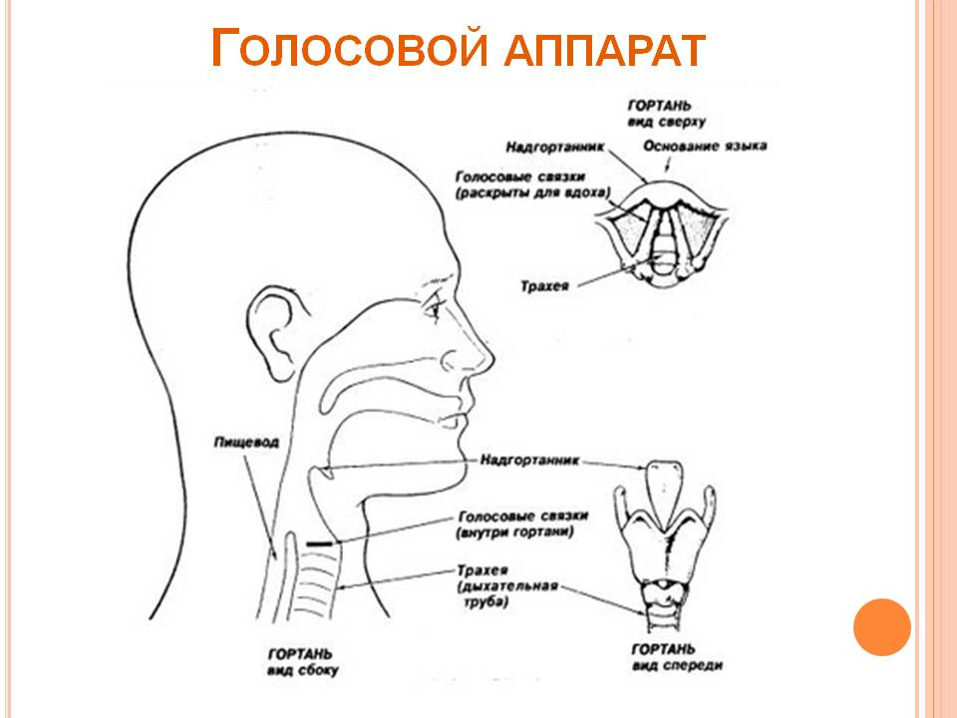

В последние годы в учебных пособиях и программах по сольфеджио наряду с традиционными разделами учебной программы (сольфеджирование, развитие вокально-интонационных навыков, воспитание метроритма, музыкальный диктант, теоретические сведения) большое внимание отводится и воспитанию творческих навыков, творческих способностей детей.
Основные направления творческого развития детей, отмеченные в программе по сольфеджио, связаны с такими формами работы, как подбор аккомпанемента к различным мелодиям и элементы импровизации.
Важной стороной развития музыкального творчества детей является овладение ими навыками подбора аккомпанемента.
О том, что уже с 1 класса школы необходимо начинать заниматься подбором аккомпанемента, знакомить с гармонией в музыке ещё в 1973 году писали С. Мальцев и И. Розанов в статье «Учить искусству импровизации» (Советская музыка, 1973, №10).
Работу по подбору аккомпанемента следует начинать уже в 1 классе, после знакомства с понятиями лад, тоника. Для этого следует брать простейшие попевки диапазоном от I до III ступеней. Вначале детям следует предложить играть мелодию правой рукой, сольфеджировать, а левая рука аккомпанирует звуком тоники на сильную долю.
Пример: №1
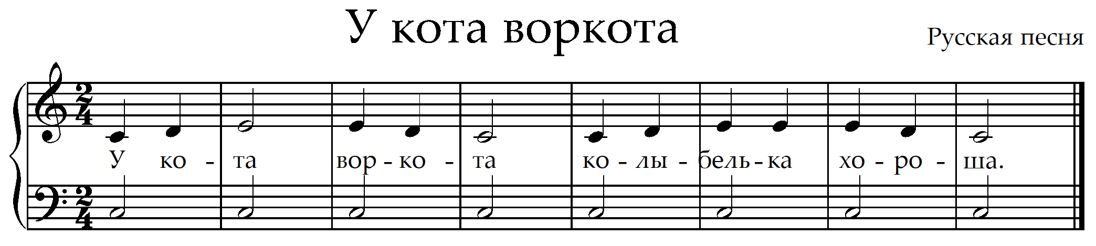

Уже на следующем уроке на примере этих же мелодий нужно показать чуть усложнённый аккомпанемент – простейшую форму сопровождения – бурдон (тоническая квинта).
Пример:№2

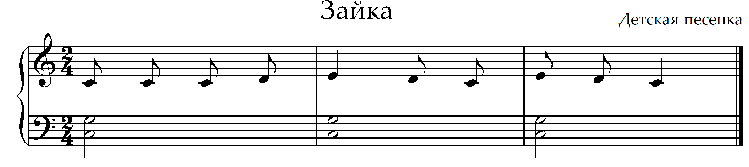

При разучивании мелодий следует применять перестановку партий – в начале мелодию играть правой рукой, а тоническую квинту (бурдон) в левой, затем – наоборот.
И уже с первых уроков работы (игру мелодий с бурдоном в левой руке) можно значительно разнообразить – игра ансамблем (педагог – ученик, ученик – ученик), если в классе 2 фортепиано – ансамблем из четырёх учащихся; один ученик играет аккомпанемент, другой сольфеджирует, а вся группа отмечает ударом ладошки сильную долю такта и т. д..
Чтобы учащиеся проявили интерес к игре с аккомпанементом, можно на уроке в конце четверти, полугодия, учебного года проводить конкурс на лучшее исполнение мелодий с аккомпанементом, либо предложить кому-либо из учеников играть аккомпанемент, в то время как вся группа под управлением педагога или дирижёра-ученика поёт песню со словами в характере.
Виды работ, направленные на то, чтобы учащиеся проявили максимум интереса к работе над аккомпанементом, могут быть самыми различными и зависят от фантазии педагога, а так же от целей и задач, поставленных на уроке.
После того, как пройдена тема «Устойчивые и неустойчивые ступени», учащимся предлагаются для сольфеджирования мелодии, у которых в предпоследнем такте на сильную долю звучит неустойчивая ступень. Детям следует объяснить, что неустойчивые звуки, неустойчивые мелодические обороты гармонизуются доминантовым аккордом (интервалом – секстой на VII -Vст.).
Пример:№3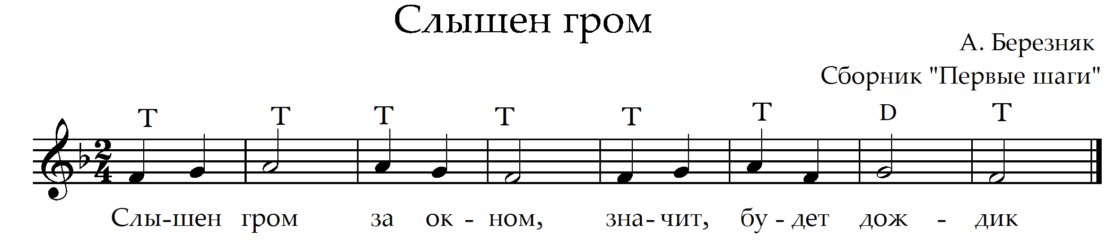

Тема закрепляется на других мелодиях. Далее изучаем, сольфеджируем мелодии, где ярко представлены мелодические обороты с IV-VI ст.. Гармонический оборот Т-S-Т называют плагальным, субдоминантовым (в аккомпанементе субдоминанту даём в виде сексты на I-VI ст.).

Пример: №4
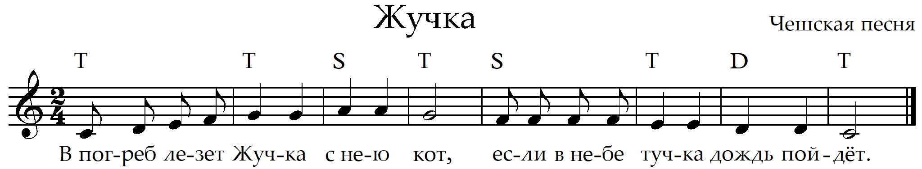

На данном этапе работы субдоминантовый аккорд непосредственно в доминанту не переходит. Промежуточным аккордом между ними является тоника.
Следует отдельно поработать над закреплением гармонического оборота Т-S-Т-Д-Т, проигрывая его в пройденных тональностях.
Если на самом начальном этапе аккомпанемент (в виде интервала, аккорда) мы играли на сильную долю такта, то после того как дети освоили мелодии с доминантовыми, субдоминантовыми оборотами, следует переходить к изучению мелодий, где смена гармонии, аккорда происходит на каждую долю такта. Темп умеренный, движение поступенное, гармонизуется часть гаммы.

Пример:№5
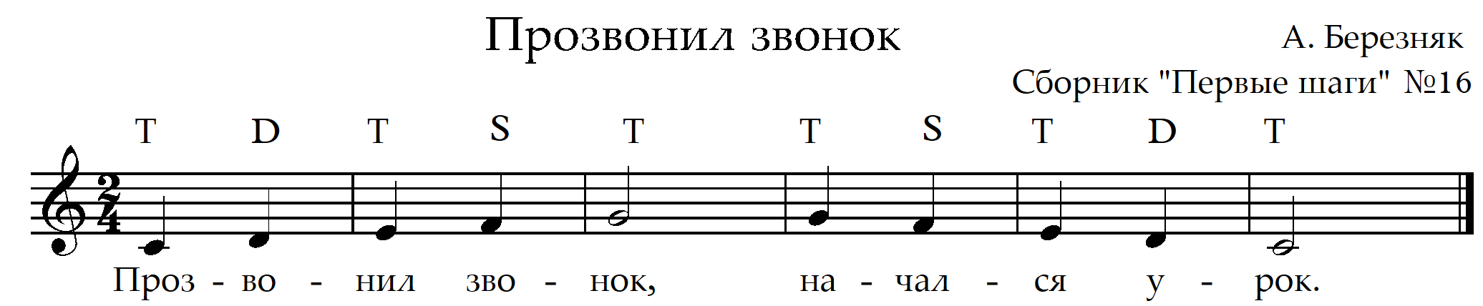

Закрепляем этот вид работы, поём, играем в пройденных несложных тональностях.
Чтобы у детей не возникали какие-либо трудности в процессе игры мелодий с аккомпанементом, все предлагаемые задания должны быть понятны, доступны, интересны. Их необходимо продумывать в соответствии с с программой по сольфеджио, составом группы, возрастом детей, их уровнем слухового развития, владения инструментом.
Далее переходим к изучению и практическому применению полного гармонического оборота: Т-S-Д-Т (элементарный функциональный оборот – ЭФО).
Учащиеся к этому времени на уроках специальности (фортепиано) технически подготавливаются к игре аккомпанемента не интервалами, а аккордами. ЭФО прорабатывается во всех пройденных тональностях – правой рукой в верхнем, среднем регистре, а левой рукой – в нижнем регистре.
Так же играем ЭФО двумя руками: в левой руке – бас (основной звук аккорда), в правой – аккорд. Вначале берём одновременно бас и аккорд, затем бас – на сильную долю, а аккорд на слабую. Учащимся очень нравится этот вид работы – группа поёт, сольфеджирует мелодию, а один из учащихся выступает в роли концертмейстера, аккомпанирует ансамблю.
На начальном этапе подобных заданий мелодии следует брать ритмически и интонационно несложные, их следует предварительно проработать, выучить со словами, чтобы у детей не возникли какие-либо трудности при пении, сольфеджировании под собственный аккомпанемент.
Выученные мелодии с аккомпанементом проигрываются во всех пройденных тональностях. Далее знакомимся с аккомпанементами в жанре польки, вальса, марша.
На заключительных, итоговых занятиях первоклассники играют аккомпанемент к выученным на уроках мелодиям в соответствии с их жанром, применяя аккордовую фактуру.
Во 2 классе полученные навыки аккомпанемента закрепляются на новом музыкальном материале, особое внимание следует уделять мелодиям в минорных тональностях. В фактуре постепенно от аккордовой переходим к гармонической фигурации.
Овладение навыками по подбору аккомпанемента, начатое в 1 классе, будет способствовать формированию самостоятельности, пробудит у учащихся потребность в систематическом музицировании, научит их использовать полученные знания на практике.

II Технология описания опыта
2.1.Постановка целей и задач
Цель: : получить максимальный аккустический эффект-силы и красоты звука,при минимальных напряжениях гортани и голосовых связок.Особые вокальные упражнения помогают не только ,,поставить дыхание,, но и улучшают общее самочувствие.Работа с голосом и звуком-это мощнейшая энергетическая практика, которая укрепляет организм и продлевает жизнь.У поющих так же лучше развита речь, мышление и координация.
Для достижения планируемых результатов предлагается решение следующих задач:-Регулирование, укрепление физиологических функций голосового аппарата и, в первую очередь дыхательной системы.
- Использовать психолого-педагогические подходы и проектные методы развития музыкальности в процессе обучения пению;
- Использовать приёмы и методы обучения, направленные на активизацию ассоциативных представлений, стимулирующих самообучаемость ребёнка, его способность к обобщению мыслительной деятельности и инициативы;
- Создать креативную среду для развития эмоционального восприятия, сенсорных способностей, образного мышления у обучающихся, с помощью доступных примеров вокального творчества;
- Ввести в практическую деятельность такую организацию образовательного процесса, как сотворческое взаимодействие, сотрудничество, соавторство педагога и обучающегося.
Работу по развитию образного мышления и воображения строили на основе следующих методических принципов:
- Одним из главных принципов в работе с детьми являлось создание непринужденной обстановки, в которой ребенок чувствовал себя комфортно, раскрепощенно. Не принуждать детей к действиям, а дать возможность освоиться, захотеть принять участие в занятии.
- Второй принцип – целостный подход в решении педагогических задач: обогащение детей музыкальными впечатлениями через пение, слушание различных исполнителей ,подражание мастерам вокала , музицирование; претворение полученных впечатлений в самостоятельной вокальной деятельности.
- Принцип последовательности – предусматривал усложнение поставленных задач по всем разделам музыкального воспитания.
- Принцип соотношения музыкального материала с природным,эстрадным, народным, светским, и частично историческим календарем.
- Одним из важнейших принципов музыкального воспитания являлся принцип партнерства. Всегда встречать детей с улыбкой, радостно, приветливо, доброжелательно. Вместе переживать радость от совместной музыкальной творческой деятельности.
Немаловажным являлся принцип положительной оценки. Он способствовал более высокой активности, эмоциональной отдаче, хорошему настроению и желанию дальше участвовать в музыкальном творчестве. Но после интересного и сказочного начального периода обучения начинаются первые «сюрпризы». Усложнение учебной программы неизбежно. И здесь очень важен личностный подход, ведь чрезмерная сложность учебной деятельности может привести к снижению мотивации и, следовательно, к снижению эффективной деятельности. За достаточно небольшой промежуток времени мне необходимо хорошо узнать ребенка, чтобы понимать можно ли нам идти вперед и если да, то в каком темпе или же стоит повременить и еще «посидеть» на простом музыкальном материале. Вот здесь нам на помощь приходят занятия в дуэте, где каждый, в меру своих способностей, может себя проявить. Ситуация успеха работает для каждого!
В нашем вокальном творчестве предусмотрена работа над постановкой концертных шоу-номеров с привлечением специалистов из других сфер (хореографы, театральные режиссеры ), а также совместная работа с воспитанниками хореографических коллективов (эстрадный и бальный танец). Опыт работы показал, что такой вид деятельности очень интересен не только детям. Зрители воспринимают подобные номера «на ура», а от родителей поступают исключительно положительные отзывы и желание видеть своих детей «яркими звездочками» на сцене. Ну а детское творчество здесь просто "фонтанирует"! Ребята сами придумывают элементы концертных костюмов, украшения для сценического номера, движения, которые бы не мешали им при пении. Такой творческий подход служит хорошим мотиватором и стимулом для воспитанников класса.
Очень большое событие в музыкальной жизни моих младших воспитанников это совместные номера со старшими ребятами. Младшенькие этого очень ждут, усердно готовятся и никто не ропщет на возникающие трудности. Наоборот, все подтягиваются, выучивают сложные комбинации и стремятся не отставать от старших коллег. А в глазах азарт, огонь и позитивный настрой! Иногда даже поем с родителями,дуэтом или трио.
Каждое наше занятие начинается с разыгрывания, на котором дети вынуждены петь упражнения, в которых, по мнению обучающихся, нет ни мелодии, ни смысла. Но они почему-то необходимы, да и петь их надо разными длительностями и разными штрихами. Чтобы оживить и сделать этот процесс увлекательным я использую метод Михаила Казиника, который рекомендует разные упражнения петь в стиле [1]. По его методике дети сначала учат четыре стиля: Бах И.С., Моцарт В.А., Дебюсси К., Прокофьев С.С. и поют в стиле этих композиторов. Михаил Казиник говорит о необходимости любое упражнение, любую гамму превратить в игру, в шутку, в развитие, в творчество[2]. Именно это мы и делаем на занятиях с ребятами. На каждой ступени обучения стараюсь скучные и неинтересные разыгрывания превратить в мини-сказку, придумывая разные образы и настроения для нот продолжительной длительности и вокальных упражнений. Все это делается обязательно в сопровождении фортепиано для усиления окраски эмоциональных образов.
Опираясь на свой педагогический опыт, могу сказать, что работа в МБУДО ,,Юности,, очень отличается от работы в музыкальной школе и институте искусств. А именно, наши воспитанники, в полной мере изучая музыкальный курс, находятся в пространстве свободного творчества, обладают свободой выбора и не стоят в ограниченных рамках. Они имеют возможность, помимо классических упражнений ,произведений, предусмотренных программой, исполнять и любимую музыку, причем как с преподавателем(не каждый вокалист владеет инструментом), так и под минусовую фонограмму, что делает процесс обучения более увлекательным и плодотворным, дает возможность удовлетворить интерес к современной эстрадной музыке.
Кроме того, в нашем объединении МБУДО,,Юность,, есть большое количество творческих коллективов с которыми мы с удовольствием сотрудничаем. Это совместный проект с клубом ,,Алые паруса,, Совместные номера с хореографическим коллективом. Нас все время пиглашают выступать во Дворце офицеров, ДК,, Сокол,, библиотека №16, Библиотека им.Пушкина и многие другие.
Таким образом, творчество наших воспитанников становится более многогранным и увлекательным, преодолевается односторонняя исполнительская направленность традиционного музыкального обучения, повышается мотивация к занятиям музыкой, стимулируется творческая активность!
2.2 Организация образовательного процесса.
С целью создания системы педагогической деятельности по обеспечению положительной динамики развития активности образного мышления и воображения были определены следующие направления деятельности:
- Определение цели и задач деятельности, основополагающих принципов.
- Создание необходимых развивающих условий.
- Создание системы работы с детьми и родителями.
- Оценка эффективности выбранных форм, методов и приемов.
В соответствии с поставленными целями и задачами педагогической деятельности, в рамках представляемого опыта использовались разнообразные методы, формы и средства обучения, различные приёмы стимулирования, техники преподавания.
Словесные методы
ТРАДИЦИОННЫЕ | НЕТРАДИЦИОННЫЕ
- Беседа  - Обсуждение  - Рассказ  - Общение  - Пение  - Пояснения  - Проблемные ситуации | - Эстафета – рассказ  - Рассказ по кругу  - Литературно-музыкальные посиделки  - Мини-театр  - Провокация  - Модель 3х вопросов
Разрабатывая систему обучения на основе проектных технологий, автор использовал метод моделирования творческого процесса:
- Создание креативной среды;
- Включение в содержание обучения системы проблемных, творческих задач;
- Активизация интеллектуальной, эмоциональной, волевой и мотивационной личностных структур;
- Сотворческое взаимодействие.
Одним из важных этапов творческого процесса в развитии вокального мышления и воображения является тщательное изучение модели - образца (приложение №1) в основе которого лежит подражание:
- подражание – копирование;
- творческое копирование;
- подражательное копирование.
Этап творческого процесса растяжения связок – это тщательное изучение «модели-образца», в основе которого лежит подражание: подражание-копирование, творческое копирование, подражательное копирование – которое подводит обучающихся к самостоятельному творчеству
Только пройдя эти этапы, можно говорить о самостоятельном творчестве. Даже если подражание неосознаваемо, оно несёт в себе элемент научения.
В организации занятий автор опыта использует ещё один из преобладающих видов деятельности сюжетные занятия (приложение №2).
В основе лежит сюжетная линия какой-либо сказки, небылицы. Вместе с «героями» ребята оказываются в различных ситуациях, попутно знакомятся с ритмом, темпом, тембром, динамикой, развивая при этом образное мышление и воображение. Сюжетно-ролевые и творческие игры включают ребёнка в активный творческий процесс. Играя, дети вместе переживают сюжетную ситуацию, усвоение материала происходит как бы изнутри. Здесь автор опыта использует главный приём при обучении детей пению, включая эмоциональное воображение детей – «рисование» мелодии, создавая при этом определённый образ. Все ритмические схемы музыкальной композиции заменены на образы (ослик, стрекоза, волна, ёж), а ритмические последовательности движений при игре на фортепиано на сюжетно- игровые ситуации, например: «Ослик пошёл в гости к стрекозе». При помощи таких игровых моментов составляется вся музыкальная композиция, включая тем самым обучающегося в активный творческий процесс, развивая образное мышление воображение. Поэтому скучный процесс растяжения связок превращается в увлекательный мир музыкального искусства.
Преобладающими видами деятельности в рамках авторских методик и проектных технологий обучения:
- Игровая коммуникация в основе игровое действо, где все обучающиеся участвуют в «мини – спектакле», включающей музыкально – ритмические игры (приложение № 3 );
- Проблемно – поисковая деятельность, которая предусматривает осознание проблемы; нахождение разрешения проблемной ситуации; анализ проблемной ситуации; создание новых проблем и постановка новых задач (приложение № 4 );
- Творческо – импровизационная деятельность где педагог становится наставником, соучастником творческого процесса, идёт «диалог» педагога – обучающегося, с этой целью применяются специально разработанные творческие задания (приложение № 5);
- Организация самостоятельной работы основывается на комплексной синкретической деятельности обучающихся.
Автор опыта практикует следующие формы организации самостоятельной деятельности:
- Индивидуальные, когда обучающийся выполняет самостоятельное задание, практикуется игра на фортепиано с элементами трюкачества (приложение № 6 );
- «дуэт» - это совместное творчество двух обучающихся (в паре) на основе творческих собственных «находок – импровизаций); «стенка на стенку» - в основе творческая импровизация, когда обучающиеся одной группы задают ритмический вопрос другой группе и др.(приложение № 7 );
- «Творческие находки» в коллективном музицировании (приложение №8);
- Музыкально-ритмические игры (приложение №9 ).
Таким образом, даётся возможность ребятам проявить свое творчество путём собственных замыслов и проектов, активно принимать участие в творческих экспериментах, развивая тем самым образное мышление и воображение.
Для решения поставленных задач была разработана система занятий, на которых организовывалась проектная деятельность.
На первом занятии поставлена цель: закрепить знания детей о музыкальных инструментах. Проблема исходила от детей; именно они задали ключевой вопрос, который и стал впоследствии стержнем проектной деятельности: как распознать народные музыкальные инструменты по голосам? Как их различать? Как раньше использовались народные инструменты? Проектирование ориентировано на уникальные отношения «ребёнок-взрослый», которые строятся на соучастии и сотрудничестве в деятельности. В ходе организации проекта, я ненавязчиво подводила детей к ощущению своей причастности к этому процессу. Используя в совокупности проблемные задания познавательно-практической, художественно-образной направленности, дети получали новые знания в области русской музыкальной культуры и навыки владения музыкальным инструментом(фортепиано), у них пробуждался и развивался интерес к музыкальной деятельности. Решая познавательно-практические задачи, они учились мыслить, импровизировать, чувствовать и понимать музыку. Переживаемые при этом положительные эмоции (удивление, радость, гордость, значимость своего труда, одобрение) повышают уверенность в своих силах, побуждают к новому поиску знаний, к проверке имеющихся. Проект – это и игра, и труд всерьёз; результаты его значимы для детей и взрослых. Детям предстояло действовать самостоятельно, без помощи взрослого (в определённых ситуациях), а также намечать основные и промежуточные цели. Преодоление этих трудностей является ведущей дидактической целью проекта. На всех этапах дети вместе с педагогом принимали решения, делали выбор, строили взаимоотношения со сверстниками и педагогом, оценивали результат деятельности своей и других участников.

III Результативность опыта
Одним из критериев результативности опыта является степень развития образного мышления и воображения у обучающихся в творческом процессе самореализации.
Для диагностики использовалась методика подготовленная М.Е. Велтистовым «Мышление образами» Д.Б. Богоявленской «Три уровня творческой активности» Т.И. Шамовой «Мотивация творчества».
Для достижения положительной динамики в развитии вокального растяжения связок у обучающихся, в нашем представлении, являются сформированность умений и навыков применения на практике при разучивании произведений.
Форма контроля для измерения развития вокального мышления и воображения в творческом процессе самореализации:
- Текущая (промежуточная) и итоговая аттестации служат целям развития индивидуальных способностей обучающихся;
- Мониторинговые исследования динамики успешности по развитию вокального мышления и воображения обучающихся и сопоставление новых достижений с его прошлыми успехами.
Представленные результаты обследования обучающихся свидетельствуют, в основном, о положительной динамике.
Диагностируемые критерии | 2018 - 2019 |  |  | 2019 - 2020 |  |  | 2020 - 2021
Диагностируемые критерии | низкий уровень, % | средний уровень, % | высокий уровень, % | низкий уровень, % | средний уровень, % | высокий уровень, % | низкий уровень, % | средний уровень, % | высокий уровень, %
Техника настройки ,,природного тона,, | 50 | 30 | 20 | 25 | 35 | 40 | 10 | 40 | 50
Способность пользоваться диафрагмальным дыханием. | 20 | 30 | 50 | 10 | 35 | 55 | 0 | 40 | 60
Уровень развития растяжения связок. | 35 | 55 | 10 | 10 | 60 | 30 | 0 | 65 | 35
Результат проведенных исследований показал, что развитие техники растяжения связок в вокально-музыкальной деятельности проходил успешно, возросло количество обучающихся, показывающих хорошие результаты: высокий уровень возрос на 10 %, средний на 15 %, низкий уровень не показал ни один обучающийся.

В ходе диагностики с 2018 года по 2021 год выявилась позитивная динамика высокого и среднего уровня развития музыкальных способностей.
Таким образом, результативность деятельности по обеспечению положительной динамики развития гибкости голоса у обучающихся в творческом процессе, достигнутая посредством использования техники развития диафрагмального дыхания, оптимальна. Исходя из этого, можно сделать вывод о перспективности дальнейшей разработки проектных технологий обучения с целью достижения более высокого уровня развития гибкости голоса у обучающихся в творческом процессе самореализации.
Обучающиеся реализовывали свой творческий потенциал, участвуя в мероприятиях, (праздничные программы, конкурсы, фестивали и т.д.) организованных в Центре, на муниципальном и областном уровнях, Всероссийских и Международных:
- 2020, 2021 г.г. – обучающиеся детского объединения «Сольное пение» - лауреаты 2 и 3 степеней областного вокального конкурса «Звездочки Белогорья»;
- 2020, 2021 г.г. – призеры городского конкурса юных вокалистов «Музыкальный калейдоскоп»;
- С 2018 по 2021 годы ежегодно становились призерами Всероссийского конкурса по вокалу(1,2,3 места) «Наш голос»; В Международном конкурсе военно-патриотической песни ,,Наследники победы,, завоевали ГРАН-при. невозможно перечислить все конкурсы, где дети кружка ,,Сольное пение ,, проявили свои способности, которые были высоко оценены компетентным жюри. Это международные вокальные конкурсы ,,Голоса России,,; ,,Новая звезда,, ;,,Феерия талантов,,: ,,Синяя птица,,; ,, Другой мир,,; ,,В ожидании чуда,,; ,,Ветер перемен,,; ,,Надежда,,.
Опыт работы по музыкальному обучению и воспитанию детей Долженко Елены Валериановны востребован, что подтверждается регулярной работой по проведению массовых городских мероприятий ,где воспитанники кружка ,,Сольное пение,, демонстрируют свои способности.
Педагог дополнительного образования Долженко Елена Валериановна награждена орденом ,,За профессионализм,, Москва 2016г. В 2021 году заняла 1 место по Российской Федерации во Всероссийско детско-юношеском конкурсе вокалистов и вокальных ансамблей. ,, Вокалисты-2021.Классика,, ССИТ.
Библиографический список
- Богадуров В.А. Музыкальная акустика. М. Музгиз. 1954,236с.
- Гарбузов Н.А. Зонная природа динамического слуха. Музгиз. М. 1955,108с.
- Гарбузов Н.А.Зонная природа звуковысотного слуха. АН СССР. М. 1948,84с.
- Гениуш А.Б. Фонетический метод в обучении пению. М. ИХВ АПН СССР.1982,41с.
- Дейша-Сионицкая М.А. Пение в ощущениях. Муз Госиздат. М. 1926,84с.
- Егоров А.И. Гигиена голоса и его физиологические основы. М. Музгиз. 1962, 172с.
- Жинкин Н.И. Механизм речи. М. АПН РСФСР. 1970,370с.
- Зданович А.П. Некоторые вопросы вокальной методики. М. Музыка. 1965,147с.
- Кожевников В.А. и соавторы. Методы изучения речевого дыхания. //в кн. Механизмы речеобразования и восприятия сложных звуков.М-Л. Наука. 1966,с.18-27.
- Лебедева Н.Ф. Различные отклонения от нормы, мешающие правильному голосообразованию. М.Просвещение. 1966, с.38-43.
- Левидов И.И. Певческий голос в здоровом и больном состоянии.М-Л. Искусство. 1939, 256с.
- Медведев В.И. и соавторы. Физиологический анализ колебаний голосовых связок человека. т.4 АН СССР. 1959,с.78-91.
- Морозов В.П. Биофизические основы вокальной ркчи.Л.Наука. 1977, 232с.
- Морозов В.П. Вокальный слух и голос. М-Л. Музыка.1965,147с.
- Музехольд М. Акустика и механика человеческого голосового органа. Пер.с нем.Муз сектор Госиздата. М. 1925,188с.
- Рудаков Е.А. О регистрах певческого голоса и переходах к прикрытым звукам// В кн. Музыкальное искусствои наука. Вып.1.М. Музыка. 1970,с.34-48.
- Стулова Г.П. Развитие детского голоса в процессе обучения пению. М. МПГУ им.Ленина. 1992,270с.
- Стулова Г.П. Физиологический аспект проблемы регистров певческого голоса. М.МГПИ им.Ленина. 1978, 78-89с.
- Чишко О.А. Певческий голос и его свойства.М.Музыка. 1966,26с.
- Юссон Р. Певческий голос. М.Музыка.1974,262с.
- Яковлев А.В. Физиологические закономерности певческой атаки.Л.Музыка.1971,64 с.
Приложение к опыту

- 1 – Метод моделирования творческого процесса «модель - образец».
- 2 – Последовательность движений в игровой ситуации «Лягушка идет в гости к пауку и мухе».
- 3 – Построение музыкального мини-спектакля на основе музыкально-ритмических игр.
- 4 – Проект «В мире музыкальных инструментов».
- 5 – Творческие задания и упражнения, направленные на развитие ритмического чувства.
- 6 – Музыкально-инструментальная композиция с элементами трюкачества.
- 7 – Музыкально-инструментальная композиция на ложках и ударных инструментах на основе творческой импровизации обучающихся.
- 8 – Музыкально-инструментальная композиция на основе творческих находок обучающихся.
- 9 – Музыкально-ритмические игры.
- 10 – Титульный лист авторской образовательной программы «Детский фольклорный ансамбль ложкарей»
- 11 – Профессиональные достижения педагога
Приложение № 11

Профессиональные достижения педагога

